Escalier de Nombres
Braille | Caractères
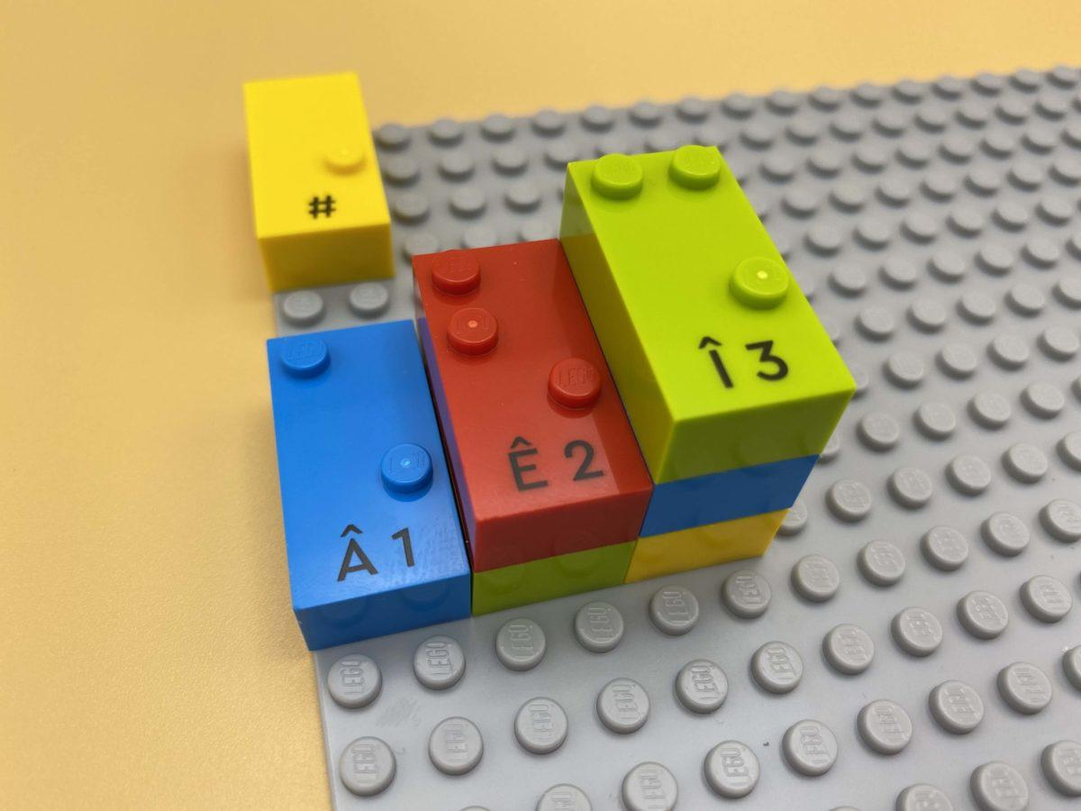 | 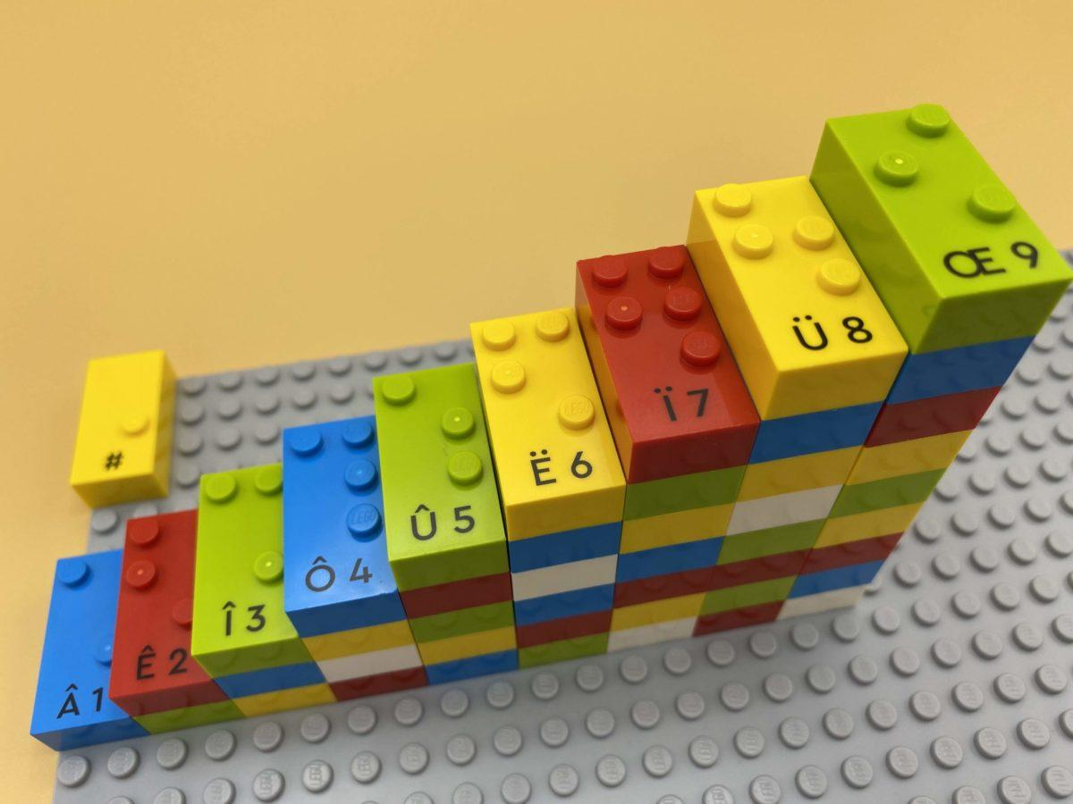

Lire, comprendre et organiser les nombres dans l'ordre croissant. Créer une stratégie pour disposer les briques et construire un escalier.

20 min 1 participant(s)

Jouons !
- Trouve la brique numéro « 1 » dans le bol et commence à construire un escalier en l’utilisant comme première marche.
- Continue à construire l’escalier avec les briques de la boîte et du bol. La brique sur le dessus de chaque marche doit être la brique numérique indiquant le nombre de briques de la marche.
- Vérifie que les marches sont numérotées de « 1 » à « 9 ».

Préparation
- 1 plaque
- Toutes les briques
- 1 brique « signe numérique »
- 1 bol
Placer 9 briques numériques (”1” à ”9”) dans le bol.
Placer le signe numérique dans le coin en haut à gauche de la plaque afin d’indiquer que les briques représentent des nombres.

Pour bien réussir
- Demander : « Quelle stratégie as-tu utilisée pour construire l’escalier ? »
- Demander “Que pourrais-tu trouver en haut des escaliers ?”.
- Proposer une collaboration.

Variations possibles
- Modifier la taille de l’escalier
- Commencer avec le nombre “9“ et construire l’escalier en descendant.
- Utiliser uniquement des briques numériques, en exigeant que toutes les briques de chaque marche portent le même numéro.

Les enfants vont développer ces compétences holistiques

Cognitif
- Utiliser le numéro pour indiquer un rang, une position
- Identifier les caractères braille : les chiffres 0-9

Social
- Coopérer et partager : organiser le travail en groupe pour développer une tâche commune et/ou une production collective et mettre ses propres compétences et connaissances à la disposition des autres

Physique
- Reconnaître et différencier la TAILLE par le toucher : comparer des dimensions, trier par taille

Le saviez-vous ?
- Les activités sociales interactives impliquent que les élèves travaillent ensemble en groupes, en utilisant des stratégies conçues pour maximiser les avantages de l’apprentissage coopératif.

